Conversor buck

Alumno: Dal Degan Santiago

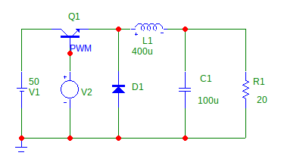

La tensión de salida de este circuito es de 1,7V con un pico de 2,6V a los 600us de haber sido conectada.
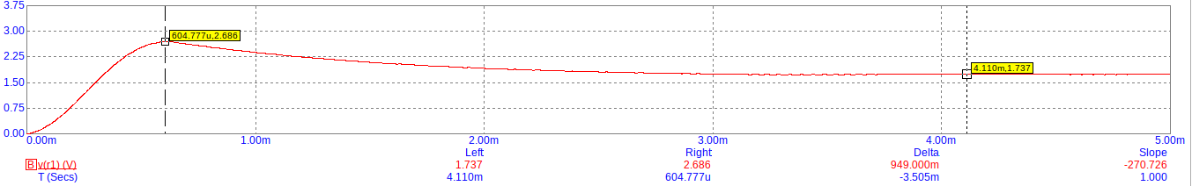
La tensión de salida aumenta mientras mas baja la frecuencia sin embargo también se distorsiona dependiendo del valor de la bobina y el capacitor.
La salida en caso de que la señal PWM sea 2khz manteniendo los mismos valores de C y L

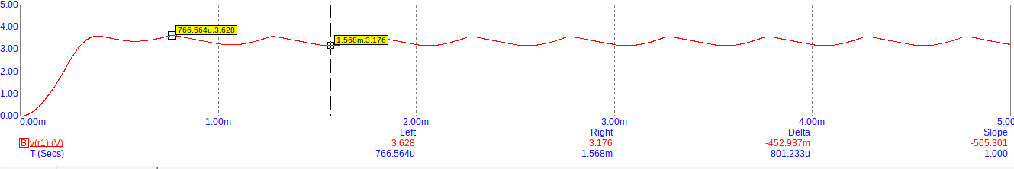
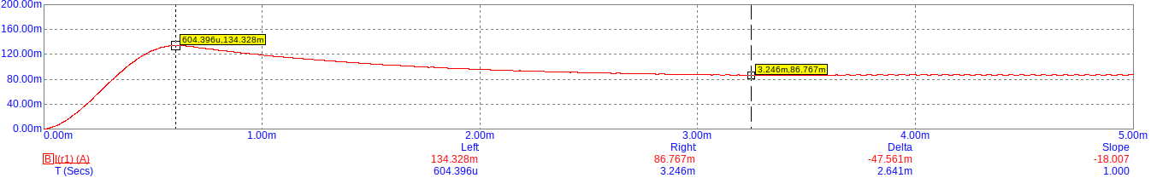
La corriente circulando por R es de 86mA con un pico de 134mA en el pico de tension
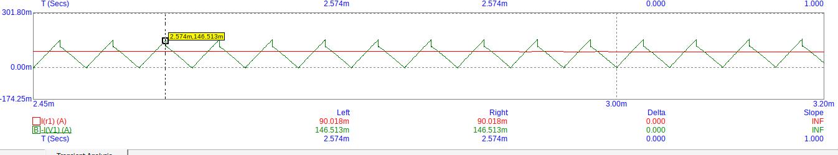
Se puede observar que la corriente de entrada oscila al mismo tiempo que el transistor oscila su estado.

